## 初识springboot

SpringBoot呢，就是一个javaweb的开发框架

官方说是简化开发，**约定大于配置的核心思想**

简单来说就是SpringBoot其实不是什么新的框架，它默认配置了很多框架的使用方式，就像maven整合了所有的jar包，spring boot整合了所有的框架

## 配置文件

优先级1：项目路径下的config文件夹配置文件

优先级2：项目路径下配置文件

优先级3：资源路径下的config文件夹配置文件

优先级4：资源路径下配置文件

* application.properties
  + 语法结构 ：key=value
* application.yml
  + 语法结构 ：key：空格 value

@Value这个使用起来并不友好！我们需要为每个属性单独注解赋值，比较麻烦；我们来看个功能对比图

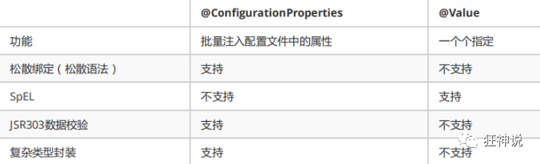

1、@ConfigurationProperties只需要写一次即可 ， @Value则需要每个字段都添加

2、松散绑定：这个什么意思呢? 比如我的yml中写的last-name，这个和lastName是一样的， - 后面跟着的字母默认是大写的。这就是松散绑定。可以测试一下

3、JSR303数据校验 ， 这个就是我们可以在字段是增加一层过滤器验证 ， 可以保证数据的合法性

4、复杂类型封装，yml中可以封装对象 ， 使用value就不支持

## JSR303数据校验

如 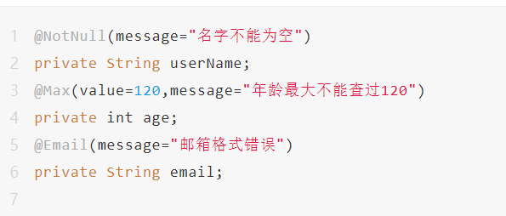

## 整合mybatis

在**dao**层的类需要加上 **@Mapper**的注解，这个注解是**mybatis**提供的，标识这个类是一个数据访问层的bean，并交给spring容器管理。并且可以省去之前的xml映射文件。在**编译**的时候，添加了这个类也会相应的生成这个类的实现类。

 如果你是用的idea，在**serviceImpl**中使用 **@Autowired**注入bean的时候，idea会报错，但是不影响运行，报错是因为 **@mapper**不是spring提供的，当需要自动注入这个bean的时候idea不能 **预检测**到这个bean是否可以注入到容器中，不知道新版的idea会不会有这种问题。如果想消除这个报错，你可以在dao层的类上面加上一个 **@Repository**，这个注解是spring提供的，这样就可以预检测到mapper的bean是可以注册到spring容器里面的。